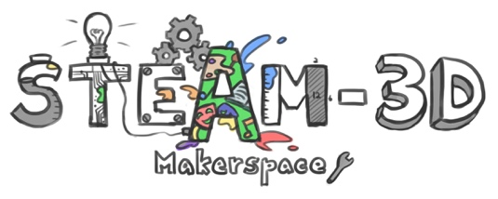
Projet Makerspaces CODE/MOE/UOIT
Plan de leçon : 3^{ième} année – Matière et énergie (les forces et le mouvement)
À noter : « Marble Run » est une course de billes de haut en bas.
Grandes idées :
Les forces, par un contact direct ou une interaction à distance, causent le mouvement et un changement dans le mouvement.
Développer les compétences, les stratégies et les habitudes d'esprit nécessaires à l'enquête scientifique et à la résolution de problèmes technologiques

Attentes du curriculum :

Explorer des dispositifs qui utilisent des forces pour produire un mouvement contrôlé.
(Idée maîtresse A)

Contenus d’apprentissages :

Utiliser le processus de résolution de problèmes technologiques et ses connaissances acquises lors d’explorations antérieures afin de concevoir et de fabriquer un mécanisme qui utilise une force pour créer un mouvement contrôlé

Expliquer comment les forces entraînent le mouvement par un contact direct ou par une interaction à distance

Buts d’apprentissages :  « On apprend a… »  - créer une piste pour une bille pour voyager aussi lentement que possible en contrôlant le mouvement de la bille.  - Travailler de manière collaborative dans un groupe | Critères de succès :  « On va avoir du succès quand… »  - La bille est libérée du haut d’une plaquette perforée et le rend au fond aussi lentement que possible.  - la bille atteint le bas de la jonction pour déclencher « Dash » pour faire un son (lorsque la minuterie s'arrête).
Aperçu de la leçon :

Dans cette leçon, les étudiants utiliseront une plaquette perforée et une sélection de matériaux familiers, conçus pour envoyer une bille roulante à travers des tubes et des entonnoirs, à travers des pistes et des pare-chocs dans une prise à la fin qui déclenchera « Dash » pour répondre avec un son célébratoire pour indiquer la fin du « Marble Run ».

Aller plus loin (en écriture) :
Créez un thème pour le voyage de la bille et écrivez une histoire d'aventure au sujet des voyages que la bille passe pour arriver au fond.

Matériaux et technologie à employer :

- matériaux trouvés (par exemple entonnoirs, tubes, etc.)
- attaches (par exemple, ruban adhésif, chevilles, etc.)
- « Dash »
- Plaquette perforée
- Une bille
- Chevilles en bois
- pièces de moulage en anse (cove moulding pieces)

Accommodations/Modifications :  - Les étudiant(e)s recevront de l’aide par leurs partenaires  - Pour les étudiant(e)s qui ne testent pas fréquemment leurs conceptions, l’enseignant(e) va leur encourager | La leçon sera différenciée par :  - Le processus, spécifiquement :  Si les élèves ont du mal à lancer la bille, ils pourront écouter une vidéo qui leur montre un « marble run » complété afin d'obtenir des idées.  - L’environnement, spécifiquement :  Plus les groupes travaillent, cela encourage le partage d'idées et la mise en page physique de l'espace, ce qui peut aider à répartir les solutions de conception d'un groupe à l'autre.
MINDS ON:
Pendant cette phase, l’enseignant (e) pourra :  • Activer les connaissances préalables des élèves;  • Engager les élèves en posant des questions qui suscitent la réflexion ;  • Recueillir des données d'évaluation diagnostique et / ou formative par l'observation et l’interrogatoire ;  • discuter et clarifier les tâches. | Pendant cette phase, les étudiant (e)s pourraient • participer en discussions ;  • proposer des stratégies ;  • Interroger le professeur et ses camarades de classe ;  • Faire des liens et réfléchir sur l'apprentissage antérieur.
Décrivez comment vous allez introduire l'activité d'apprentissage à vos élèves. Quelles questions clés poseriez-vous ? Comment allez-vous recueillir des données diagnostiques ou formatives sur les niveaux actuels de compréhension des élèves ? Comment les élèves seront-ils groupés ? Comment les documents seront-ils distribués ?

Examinez les deux forces indirectes discutées précédemment (c'est-à-dire le magnétisme et l'électricité statique). Expliquez aux élèves qu'ils vont enquêter sur la troisième force indirecte, appelée force gravitationnelle.

Tenir une balle dans l'air et demander aux élèves:
• Que se passera-t-il si je lâche cette balle?
• Pourquoi tombera-t-il?

Dites aux élèves qu'ils auront l'occasion de voir les effets de la gravité, en utilisant une rampe.
Jouez la vidéo ci-dessous appelée Defining Gravity
Https://www.youtube.com/watch?v=EwY6p-r_hyU (jouer tout ou simplement jouer à des parties de la vidéo. Durée totale environ 15 minutes)

Diriger une discussion en classe après la vidéo pour discuter de l'attraction de la gravité vers la Terre.

ACTION:
Pendant cette phase, l’enseignant (e) pourra :  • Poser des questions ;  • Clarifier les idées fausses, en redirigeant les élèves par questionnement ;  • Répondre aux questions des élèves (mais éviter de fournir une solution au problème)  • observer et évaluer ;  • Encourager les élèves à représenter leur pensée de façon concrète et / ou avec des dessins ;  • Encourager les élèves à clarifier leurs idées et à poser des questions à d'autres élèves. | Pendant cette phase, les étudiant (e)s pourraient • Représenter leur pensée (en utilisant des nombres, des images, des mots, des manipulatifs, des actions, etc.) ;  • Participer activement à des groupes entiers, de petits groupes ou en groupes indépendants ;  • Expliquer leur pensée au professeur et à leurs camarades de classe ;  • Explorer et développer des stratégies et des concepts.
Décrivez les tâches dans lesquelles vos élèves seront engagés. Quelles idées fausses ou difficultés pensez-vous qu'ils pourraient rencontrer ? Comment est-ce qu’ils/elles vont démontrer leur compréhension du concept ? Comment allez-vous recueillir vos données d'évaluation (par exemple, liste de contrôle, anecdotes) ? Quelles activités allez-vous fournir pour aller plus loin ?

La tâche :
- Les étudiant(e)s seront engagés dans le processus de conception d'un « Marble Run ». Dans les groupes de 3 élèves, ils lancent et planifient les matériaux et la conception de leur course. lle. Ils dessineront leur plan et étiquèteront leur dessin. Ils compileront une liste de matériaux pour commencer la construction du « marble run ».

- Les étudiant(e)s seront impliqués dans la résolution des problèmes car ils testent les solutions de conception possibles. Ils seront encouragés à tester leurs courses plus tôt et souvent à concevoir et à se concentrer sur l'obtention de la bille au fond de la plaquette perforée aussi rapidement que possible. Les commentaires que les étudiant(e)s reçoivent des preuves qu'ils effectuent informeront les nouvelles orientations et les idées au fur et à mesure qu'ils mettront leurs « Marble Run » ensemble.

- La partie finale de leur conception programmera « Dash » pour répondre avec un son ou une fête pour signaler la fin du « Marble Run ».

- L'enseignant(e) agira comme facilitateur pendant la phase d'action de cette leçon. Concentrez-vous sur les étudiant(e)s pour vous montrer comment fonctionne leur « Marble Run ». Cela donnera aux enseignant(e)s un aperçu de leur processus et de leurs intentions et peut être enregistré comme des observations anecdotiques.

L’évaluation :
Les étudiant(e)s démontreront leur compréhension du processus de conception du début à la compétence. Des observations anecdotiques seront enregistrées puis évaluées à l'aide d'une rubrique.

Pour aller plus loin :
Inclure des défis à essayer après la construction de votre première machine à bille:
- Essayez de faire monter la bille
- Essayez de créer un ascenseur de billes

CONSOLIDATION: Réflexion et Connection
Pendant cette phase, l’enseignant (e) pourra :  • Encourager les élèves à expliquer une variété de stratégies d’apprentissage ;  • Demander aux élèves de défendre leurs procédures et de justifier leurs réponses ;  • Clarifier les malentendus ;  • Relier des stratégies et des solutions à des types de problèmes similaires afin d'aider les élèves à généraliser les concepts ;  • Résumer la discussion et mettre l'accent sur des points ou des concepts clés. | Pendant cette phase, les étudiant (e)s pourraient:  • Partager leurs découvertes ;  • Utilise une variété de représentations concrètes pour démontrer leur compréhension  • justifier et expliquer leurs pensées ;  • réfléchir sur leurs apprentissages.
Comment choisirez-vous les élèves ou les groupes d'élèves qui doivent partager leur travail avec la classe (ex. Montrer une variété de stratégies, montrer différents types de représentations, illustrer un concept clé) ? Quelles questions clés poseriez-vous pendant le débriefing ?
Chaque groupe de 3 présentera leur « Marble Run » pour que la classe voie. On leur posera des questions sur les aspects les plus difficiles de la conception et tout ce qu'ils voudraient changer et pourquoi.
Utilisation de la rubrique Analyser et interpréter en fonction des réponses des élèves.

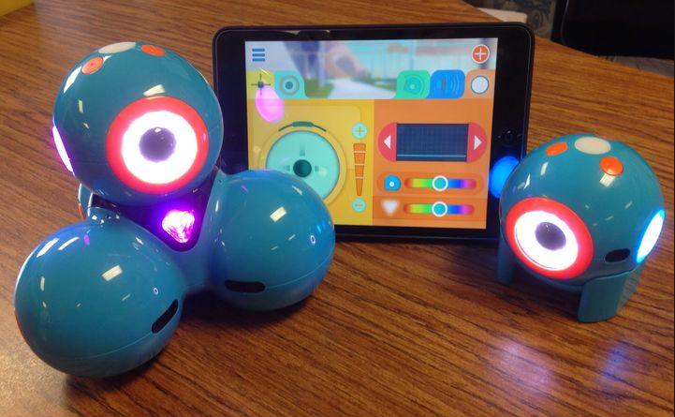
Image de https://www.pinterest.com/dfaysak/library-maker-space/

